Национальный исследовательский университет

«МЭИ»

Институт радиотехники и электроники

Кафедра радиотехнических систем

Основы теории радиосистем и комплексов радиоуправления

Домашнее задание № 2

по курсу

Основы теории радиосистем и комплексов радиоуправления

|  |  |
| --- | --- |
| Группа: | ЭР-15-15 |
| ФИО студента: | Жеребин В.Р. |
| ФИО преподавателя: | Замолодчиков В.Н. |
|  |  |
| Оценка: | _____________ |
| Дата: | _____________ |
| Подпись: | _____________ |

Москва

2020

# Задача

## Исходные данные

Непрерывный случайный процесс $λ\left(t\right)$ задан спектральной плотностью $S_{λ}\left(ω\right)=\frac{S_{0}}{ω^{4}}$

Уравнение наблюдений $z\left(t\right)=λ\left(t\right)+ξ\left(t\right)$

$ξ\left(t\right)$– белый шум с $\overline{ξ\left(t\right)}=0$, $\overline{ξ\left(t\right)∙ξ\left(t-τ\right)}=S_{ξ}∙δ\left(τ\right)$

## Задание

Найти алгоритм формирования несмещенной оценки процесса $λ\left(t\right)$ с минимальной среднеквадратичной ошибкой в любой момент времени по доступным наблюдениям.

Построить структурную схему фильтра.

Записать алгоритм расчета коэффициента фильтра.

Найти значение коэффициента фильтра в установившемся режиме.

## Решение

Представим информационный процесс как результат прохождения белого шума через формирующий фильтр.

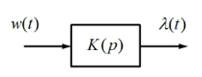

$$S_{λ}\left(ω\right)=S_{0}{\left|K\left(jω\right)\right|}^{2}=S_{0}K\left(jω\right)K\left(-jω\right)$$

$$S_{λ}\left(ω\right)=\frac{S_{0}}{{\left(jω\right)}^{2}∙{\left(-jω\right)}^{2}}$$

$$K\left(jω\right)=\frac{1}{{\left(jω\right)}^{2}}$$

$$K\left(p\right)=\frac{1}{p^{2}}$$

В результате приходим к представлению информационного процесса в виде дифференциального уравнения.

$$λ\left(t\right)=K\left(p\right)w\left(t\right)$$

$$p^{2}λ\left(t\right)=w\left(t\right)$$

$$\frac{d^{2}λ\left(t\right)}{dt^{2}}=w\left(t\right)$$

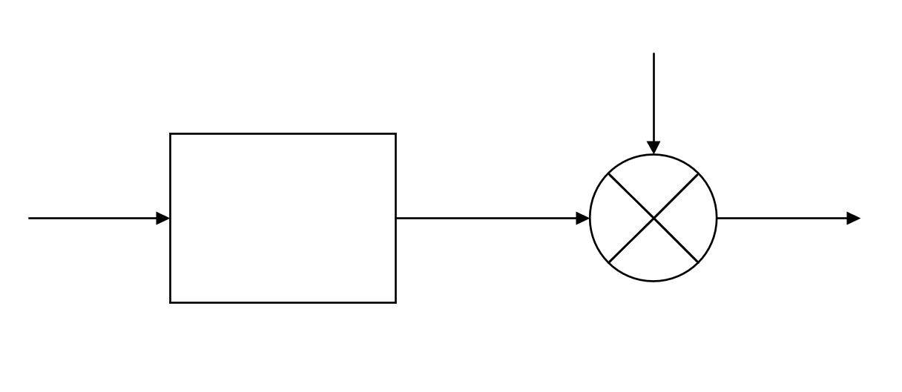

$$\frac{1}{p^{2}}$$

$$ξ\left(t\right)$$

$$z\left(t\right)$$

$$λ\left(t\right)$$

$$w\left(t\right)$$

Уравнение состояния.

$\begin{matrix}\frac{dλ\left(t\right)}{dt}=μ\left(t\right) \\ \frac{dμ\left(t\right)}{dt}=w\left(t\right)\end{matrix}$ $\overline{w\left(t\right)}=0$ $\overline{w\left(t\right)∙w\left(t-τ\right)}=Q∙δ\left(τ\right)$, $Q=S_{0}$

Уравнение наблюдения.

$z\left(t\right)=λ\left(t\right)+ξ\left(t\right)$ $\overline{ξ\left(t\right)}=0$ $\overline{ξ\left(t\right)∙ξ\left(t-τ\right)}=S_{ξ}∙δ\left(τ\right)$, $R=S_{ξ}$

Предположим, что процесс представлен компонентом многомерного марковского процесса, задаваемого системой линейных дифференциальных уравнений в векторно-матричной форме

$$\frac{d\overline{x}}{dt}=F\left(t\right)∙\overline{x}\left(t\right)+B\left(t\right)∙\overline{u}\left(t\right)+G\left(t\right)∙\overline{w}\left(t\right)$$

$$\frac{d}{dt}\left|\begin{matrix}λ\left(t\right) \\ μ\left(t\right)\end{matrix}\right|=\left|\begin{matrix}0 & 1 \\ 0 & 0\end{matrix}\right|∙\left|\begin{matrix}λ\left(t\right) \\ μ\left(t\right)\end{matrix}\right|+\left|\begin{matrix}0 \\ 1\end{matrix}\right|∙w\left(t\right)$$

$$λ\left(t\right)=H\left(t\right)∙\overline{x}\left(t\right)$$

$$λ\left(t\right)=\left|\begin{matrix}1 & 0\end{matrix}\right|∙\left|\begin{matrix}λ\left(t\right) \\ μ\left(t\right)\end{matrix}\right|$$

Обозначения

|  |  |  |  |  |
| --- | --- | --- | --- | --- |
|  |  |  |  |  |

Алгоритм фильтра

$$\frac{d\hat{\overline{x}}}{dt}=F\left(t\right)∙\hat{\overline{x}}\left(t\right)+B\left(t\right)∙\overline{u}\left(t\right)+K\left(t\right)∙\left[\overline{z}\left(t\right)-H\left(t\right)∙\hat{\overline{x}}\left(t\right)\right]$$

$$\frac{d}{dt}\left|\begin{matrix}λ\left(t\right) \\ μ\left(t\right)\end{matrix}\right|=\left|\begin{matrix}0 & 1 \\ 0 & 0\end{matrix}\right|∙\left|\begin{matrix}λ\left(t\right) \\ μ\left(t\right)\end{matrix}\right|+K\left(t\right)∙\left[\overline{z}\left(t\right)-\left|\begin{matrix}1 & 0\end{matrix}\right|∙\left|\begin{matrix}λ\left(t\right) \\ μ\left(t\right)\end{matrix}\right|\right]$$

Коэффициент фильтра

$$K\left(t\right)=P\left(t\right)H^{T}\left(t\right)R^{-1}\left(t\right)$$

$$K={\left|\begin{matrix}\frac{P}{R} & 0\end{matrix}\right|}^{T}$$

Дисперсионное уравнение

$$\frac{dP\left(t\right)}{dt}=F\left(t\right)P\left(t\right)+P\left(t\right)F^{T}\left(t\right)+G\left(t\right)Q\left(t\right)G^{T}\left(t\right)-P\left(t\right)H^{T}\left(t\right)R^{-1}\left(t\right)H\left(t\right)P\left(t\right)$$

$$\frac{dP}{dt}=\left|\begin{matrix}0 & 1 \\ 0 & 0\end{matrix}\right|P+P\left|\begin{matrix}0 & 0 \\ 1 & 0\end{matrix}\right|+\left|\begin{matrix}0 \\ 1\end{matrix}\right|Q\left|\begin{matrix}0 & 1\end{matrix}\right|-P\left|\begin{matrix}1 \\ 0\end{matrix}\right|R^{-1}\left|\begin{matrix}1 & 0\end{matrix}\right|P=\left|\begin{matrix}0 & P \\ 0 & 0\end{matrix}\right|+\left|\begin{matrix}0 & 0 \\ P & 0\end{matrix}\right|+\left|\begin{matrix}0 & 0 \\ 0 & Q\end{matrix}\right|-\left|\begin{matrix}\frac{P^{2}}{R} & 0 \\ 0 & 0\end{matrix}\right|=\left|\begin{matrix}-\frac{P^{2}}{R} & P \\ P & Q\end{matrix}\right|$$

Стационарный режим

$$\frac{dP\left(t\right)}{dt}=0$$

$$\left|\begin{matrix}-\frac{P^{2}}{R} & P \\ P & Q\end{matrix}\right|=0$$